Приложение 2
к Положению о Благодарности
администрации Калининского
района города Донецка
(пункт 8)

Эскиз Благодарности администрации Калининского района г. Донецка

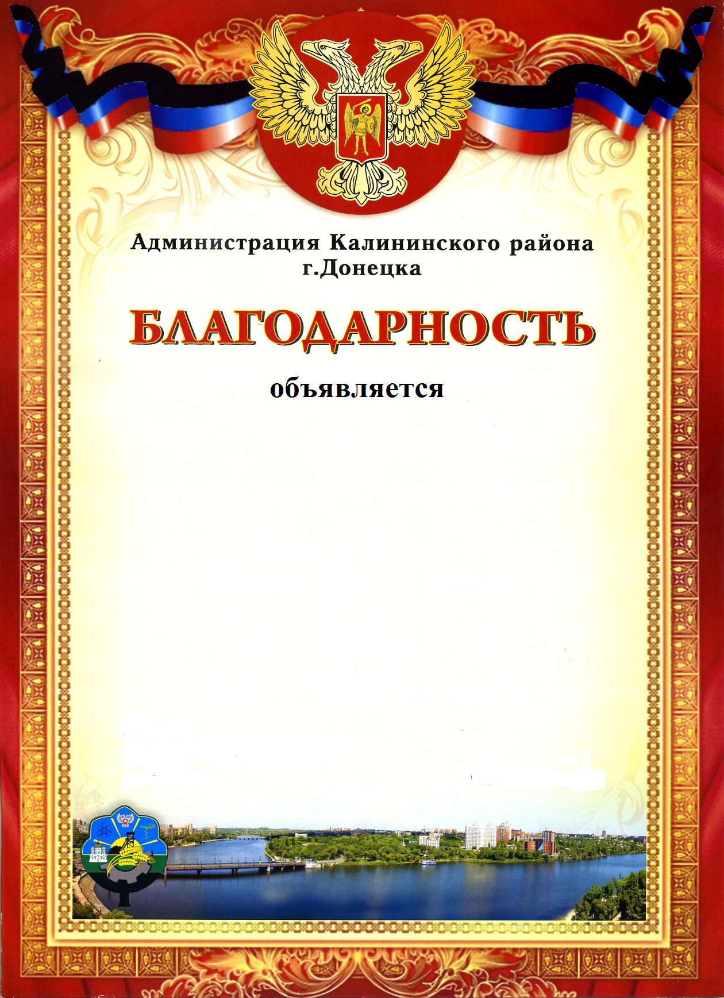

Управляющий делами администрации
Калининского района г. Донецка Е.Ю. Белозерова

